Aanmeldprocedure voor de clubavond ( als je lid bent):

Ieder lid dient een persoonlijke inlog te hebben . Als inloggen niet lukt omdat nog een wachtwoord ontbreekt zie het bericht : “Hulp bij inloggen”
De aanmeldsoftware herkent leden aan hun lidnummer en niet aan de naam.

Eén speler van het paar meldt het paar aan.
Hij/zij logt met lidnummer en wachtwoord in op de website en meldt het paar aan.
Voor bijzondere drives is dit éénmalig, voor de clubavonden graag voor de hele serie aanmelden, dat is voor de club en voor jou het makkelijkst .
Als het paar dan een keer niet kan ( of een invaller nodig heeft) kan dat voor die clubavond via de agenda gemeld worden.

Aanmelden stap voor stap:
- Ga naar de agenda
- Kies de clubavond waarvoor je je wilt aanmelden
- Klik op Bekijk evenement. Wacht even tot volgend scherm verschijnt
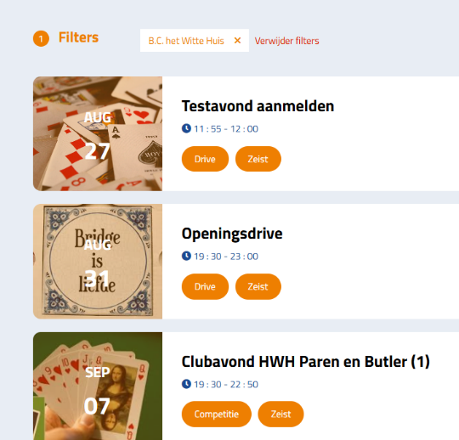
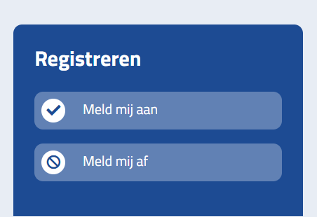

4.
Klik op MELD MIJ AAN. Je krijgt jezelf te zien en kunt nu een partner kiezen. Uit de ledenlijst of extern ( gast). Klik bij Speler 2 op de +. Klik in dit veld en je krijgt een lijst

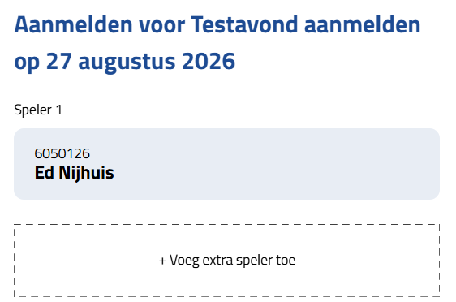
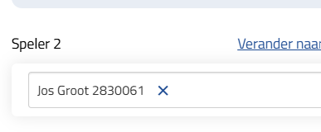

- Tik een paar letters van je partners naam en de hele naam en bondsnummer verschijnen.
- Je kunt een opmerking toevoegen. Maar doe dat niet als je je in één keer bij de eerste clubavond voor de hele serie aanmeldt ( extra keuze bij een serie).
- Zet een vinkje bij “Ik ga akkoord” en eventueel bij “Bevestigingsmail ontvangen”
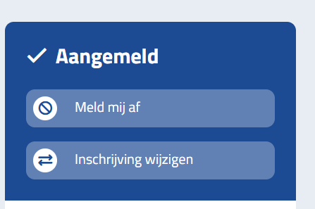
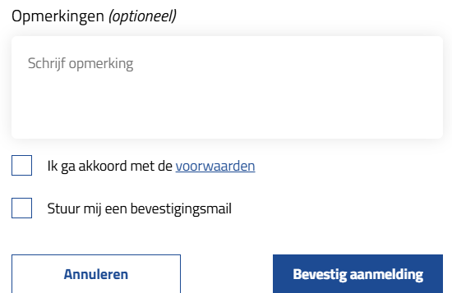

Als het paar een keer speelt met een invaller kan dat ook worden opgegeven.
Beide spelers zijn verantwoordelijk voor het juist en tijdig aan-en afmelden.

Als je hierna naar de AGENDA gaat zie je per speelmoment of je aangemeld staat.

- In de AGENDA op onze website staan alle speelmomenten vanaf 7 september als serie van 33 en 4 aparte drives waarvoor je je apart moet aanmelden.
- Voor Begeleid Bridgen (B en C lijn) is er een speciaal programma waarin meestal instructieve spellen met begeleidend commentaar worden gespeeld.
- Aanmelden vanaf september gaat voor alle clubleden in alle lijnen per paar.
Voor de nieuwe begeleid bridgers (C lijn) zal zo mogelijk een appgroep worden gestart om bij afwezigheid van partner een vervanger te vinden.
- Als een paar een keer niet kan wordt het paar door één speler afgemeld.
- Als van een paar één persoon niet kan wordt het paar afgemeld en kan eventueel een vervanger worden aangemeld.
- Bij "Opmerkingen " kan bijvoorbeeld worden aangeven of één van het paar beschikbaar is om in te vallen.
- Dat kan ook met een appje of telefoontje naar Jos Groot.
- Voor vragen en hulp kan je bij Ed Nijhuis terecht.

We willen graag om half acht beginnen en als er goed en tijdig aangemeld is kan de PC invoerder van de avond in één klap zien wie er komen .

Aanmeldprocedure voor de leden die niet als vast paar spelen:
- Helaas moet je je nu per clubavond aanmelden omdat de combinatie wisselt.
- Zie verder de uitleg hierboven

Aanmeldprocedure voor begeleid bridgers uit de C-lijn
Iedereen heeft nu een lidnummer en kan zich al vanaf 28 augustus aanmelden via de agenda.
Zie verder onder BERICHTEN op onze website.
Als je ingelogd bent kan je ook onder clubinformatie leden telefoonnummers en email van alle leden zien.
Bij opstartproblemen kan je bellen met Jos Groot , Willem de Ridder of Ed Nijhuis.

Inloggen op de website van HWH ( en je kan meer zien…)
Iedere persoon kan de website van HWH zien, maar een deel van de info is voor niet-leden verborgen.
Als je als lid inlogt zie je meer .
Voorwaarde is dat je inlogt met je lidnummer en – zelf aangemaakt – wachtwoord.

Ieder lid dient een persoonlijke inlog te hebben .

Wat kan je ingelogd extra zien op onze website:
- De ledenlijst met emailadres, telefoonnummer en foto (indien verstrekt)
- Klassement Meesterpunten en Rating
- Sommige agenda-items

Berichten, zoals Mededelingen van het Bestuur, Info over de clubavonden, verslagen van bijzondere activiteiten (Drives Feestdagen bijvoorbeeld) en de Rubriek " Het Spel van de week " zijn op dit moment ook niet-ingelogd toegankelijk.

Log eens in en ga maar eens kijken op de website. Oude spelbesprekingen zijn bijvoorbeeld vaak nog interessant.

Ed Nijhuis ( voor mailadres of tel.nr zie de ledenlijst)

